PRESSEINFORMATION

Köngen, 18. November 2009

Deutsche Gründlichkeit und polnische Flexibilität – in der betrieblichen Zusammenarbeit ein unschlagbares Team
Wirtschaftsstandort Polen stand im Fokus des Fachdialogs der Staufen AG

„Vergessen Sie alle Vorurteile. Die Stärken der Polen sind ihre Flexibilität, Kreativität und große Motivation. Herausforderungen werden hier so schnell gelöst, wie ich es in Deutschland selten gesehen habe“, berichtete Werkleiter Thomas Keller von der polnischen Niederlassung der Autoliv Inc., einem international tätigen Automobilzulieferer von Fahrgastsicherheitsanlagen. „In der Zusammenarbeit mit deutschen Fachkräften mit ihrer Gründlichkeit und Langzeitplanung entsteht ein unschlagbares Team“. Dies bestätigte auch Burghardt Bruhn, Präsident der Deutsch-Polnischen Industrie- und Handelskammer und Beauftragter für Mittel- und Osteuropa der Bayer AG. Beim Fachdialog der Staufen AG im Schloss Köngen am gestrigen Dienstagabend traten er und Thomas Keller begeistert als Botschafter des Wirtschaftsstandorts Polen auf. Nicht ohne Grund, denn sie konnten die Chancen für deutsche Unternehmen im größten Markt Osteuropas vielfältig belegen. So ist Polen als einziges europäisches Land bisher nicht in die Rezession gerutscht. Die wirtschaftliche Entwicklung boomt vielmehr, die Sonderwirtschaftszonen bieten zahlreiche Vorzüge für Unternehmen und ihre Aktivitäten werden zudem durch die EU subventioniert. Hinzu kommen Vorteile wie qualifizierte Arbeitskräfte und das nach wie vor niedrige Lohnniveau. „Wer zu einer partnerschaftlichen Zusammenarbeit mit den Polen bereit ist und ihre Eigenheiten akzeptiert, der kann am Standort erfolgreich produzieren und verkaufen“, so das Fazit von Martin Haas, Vorstand Beratung der Staufen AG.

„Seit der großen Welle der Unternehmensverlagerungen nach Osteuropa im Jahr 2001 ist vor allem Polen zu unrecht aus dem Blickfeld der deutschen Firmen gerückt“, meint Burghardt Bruhn. So wächst das Bruttoinlandsprodukt des Landes nach wie vor um fast das dreifache gegenüber Deutschland bei einem überschaubaren Haushaltsdefizit. Die Arbeitslosenquote sank in den vergangenen Jahren kontinuierlich – 2008 gab es in den Wirtschaftszonen Polens quasi Vollbeschäftigung. Der Nachbar Deutschland ist für Polen der wichtigste Handelspartner und damit wird auch von politischer Seite viel für die Zusammenarbeit getan. „Die Entwicklung des Landes läuft im Grunde parallel zu der in Ostdeutschland seit der Wende. Teilweise ist jedoch noch viel Potenzial offen. So wird Polen in den kommenden Jahren massiv in den Ausbau der Infrastruktur investieren und auch die Euro-Einführung steht noch aus“, so Bruhn.

Auch in den Köpfen der älteren Generation sei die Wende teils noch nicht vollständig vollzogen, weiß Thomas Keller. Dies müsse man im Unternehmensalltag beachten. Er spricht dennoch begeistert von den Fachkräften. Vor allem die jungen Polen würden durch große Einsatzbereitschaft und Willenskraft überzeugen. Tatsächlich ist die Zahl der Hochschulabsolventen seit 1988 stark gestiegen und die Fachkräfte werden viel umworben. „Bisher waren höhere Löhne das beste Argument, um polnische Arbeiter abzuwerben. Heute ändert sich das: Die Unternehmenskultur und die individuellen Perspektiven am Arbeitsplatz sind entscheidend“, erklärt Keller. Bei der Autoliv Poland Sp.z.o.o. sind über 50 Prozent mehr Weiterbildungstage vorgesehen als in den deutschen Niederlassungen und die Laufbahnen werden für kürzere Zeiträume geplant, um der typischen Ungeduld der Mitarbeiter entgegen zu kommen. Vor dem geschichtlichen und kulturellen Hintergrund ist auch zu beachten, dass feste Grundwerte im Unternehmen für die meist sehr religiösen Polen wichtig sind. Sie legen zudem Wert auf eine konsequente aber respektvolle Führung.

„Einer arbeitet, zehn schauen zu – dies ist definitiv ein großes Vorurteil“, so Martin Haas. Die Staufen AG hat seit zwei Jahren eine Niederlassung in Polen und berät Firmen wie MAN, HOMAG oder SITECH bei der Entwicklung ihrer dortigen Standorte. „Bayer hat seine Umsätze in Polen seit 1995 verachtfacht – das hätten wir nicht geschafft, wenn das Sprichwort wahr wäre“, bekräftigt Burghardt Bruhn.

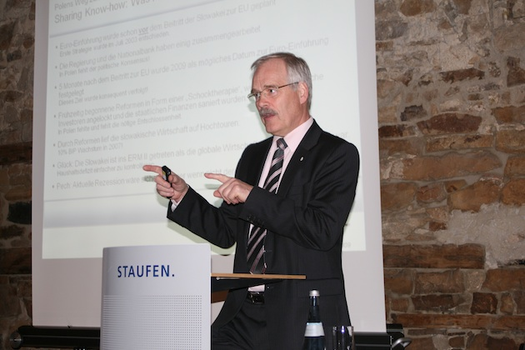 | Bildtext  Referenten beim Fachdialog der Staufen AG: Burghardt Bruhn...
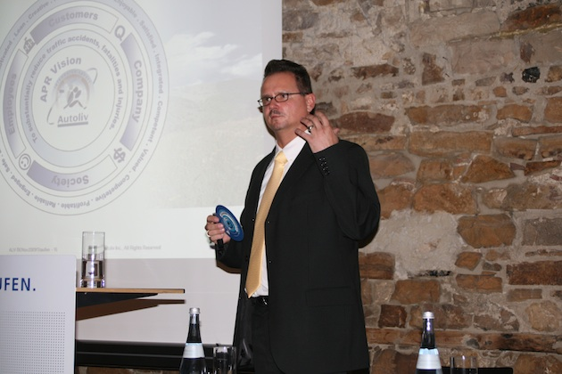 | ... und Thomas Keller.  Das Bild steht zum Download bereit unter www.press-n-relations.de im Anschluss zum dort veröffentlichten Text.

Weitere Informationen:  STAUFEN.AG Beratung.Akademie.Beteiligung  Michael Henne  Blumenstr. 5 – D-73257 Köngen  Tel: +49 7024 8056 150 – Fax: +49 7024 8056 111  m.henne@staufen.ag – www.staufen.ag | Presse und Öffentlichkeitsarbeit:  Press’n’Relations GmbH  Anne Zozo  Magirusstrasse 33 – D-89077 Ulm  Tel: +49 731 96287-18 – Fax: +49 731 96287-97  az@press-n-relations.de – www.press-n-relations.de

Die international operierende Staufen AG hat sich in Deutschland in der Spitzengruppe der Lean-Management-Beratungsunternehmen etabliert. Als 'Partner auf dem Weg zu BestPractice' sieht Staufen ihr Ziel darin, schnell wirksame und nachhaltige Optimierungen von Wertschöpfungsprozessen zu bewirken. Das Unternehmen unterstützt beim Aufbau einer Lean-Führungskultur, eines Lean-Systems sowie bei der Schaffung einer individuellen Verbesserungsorganisation. Darüber hinaus entwickeln die Berater maßgeschneiderte Konzepte zur Bewältigung von Krisensituationen: Als Turnaround- oder Interim Manager können sie Ertrags- und Effizienzsteigerungen einzelner Bereiche oder eine unternehmensweiten Restrukturierung realisieren. Mit namhaften Firmen, mittelständischen Unternehmen und Konzerne wie MAN, Voith oder SEW-EURODRIVE hat die Staufen AG erstklassige Referenzen in allen Schlüsselbranchen. Insgesamt 90 Mitarbeiter am Standort Deutschland und in den Niederlassungen in der Schweiz, Italien, Polen und China betreuen die Kunden vor Ort durch Beratung, Unterstützung bei der praktischen Umsetzung und Qualifizierung.

